

Μητροπόλεως 26-28, (8ος όρ. )

Αθήνα 105 63

Τηλέφωνο: 210 3315621

Φαξ: 210 3315623 – 4

Email: [info@grefis.gr](mailto:info@grefis.gr)

**ΛΟΝΔΙΝΟ - 4 ημ.**

**Αναχ. 11 Οκτωβρίου ‘23**

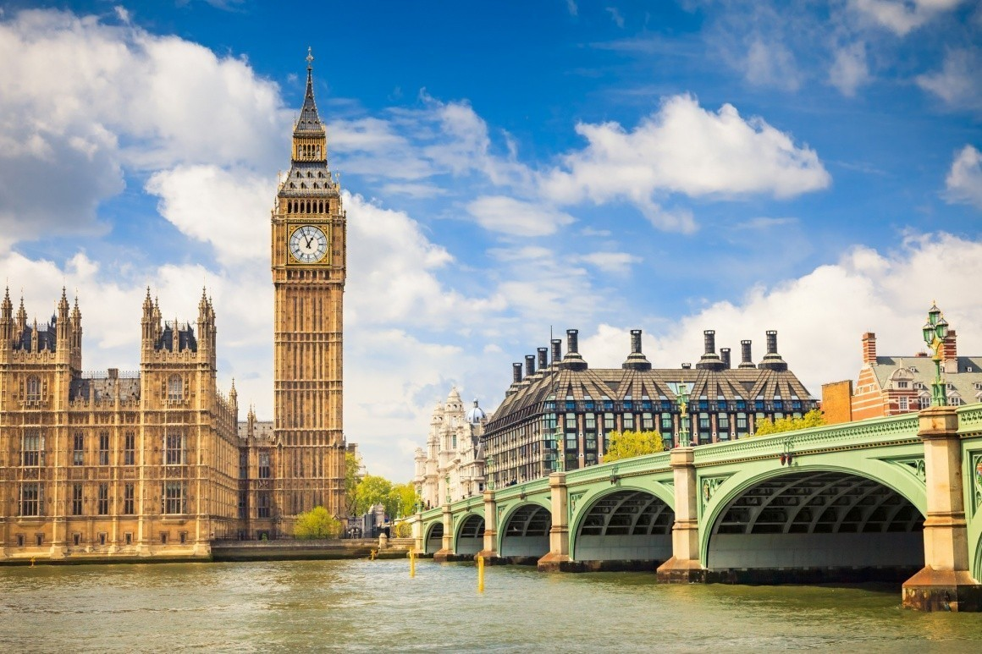

**1η Ημέρα: Αθήνα - Λονδίνο - ξενάγηση πόλης & επίσκεψη Βρετανικού Μουσείου**

Συγκέντρωση και αναχώρηση για το αεροδρόμιο Ελ.Βενιζέλος και πτήση για την πρωτεύουσα της Αγγλίας. Άφιξη στο Λονδίνο και αμέσως θα αναχωρήσουμε για την ξενάγηση της πόλης. Θα ξεκινήσουμε με τα σημαντικότερα αξιοθέατα του Λονδίνου περνώντας από το μνημείο του Αλβέρτου και το Ρόγιαλ Άλμπερτ Χολ, από το φημισμένο Χάιντ Παρκ με τα ανάκτορα του Κένσινκτον, στη συνέχεια από την Μαρμπλ Αρτς ( μαρμάρινη αψίδα ) το μοναδικό μαρμάρινο μνημείο στο Λονδίνο, όπως και από την πλατεία Τραφάλγκαρ, τον ομφαλό του Λονδίνου, από όπου θα διακρίνουμε και τα ανάκτορα του Μπάκιγχαμ όπου και διαμένει o Βασιλιάς Κάρολος Γ’. Συνεχίζουμε την πανοραμική ξενάγηση περνώντας από το περίφημο κτίριο του Κοινοβουλίου που στεγάζει τη Βουλή των Κοινοτήτων και τη Βουλή των Λόρδων και φιλοξενεί το έμβλημα της πόλης το Μπιγκ Μπεν. Μετά από μια ολιγόλεπτη στάση στον Πύργο του Λονδίνου θα συνεχίσουμε με το Σίτυ το μέρος όπου χτυπάει η οικονομική καρδιά του Ηνωμένου Βασιλείου για να δούμε το Χρηματιστήριο ,την Τράπεζα της Αγγλίας και τον Καθεδρικό ναό του Αγίου Παύλου, αριστούργημα του Κρίστοφερ Ρεν. Η ξενάγησή μας τελειώνει με την επίσκεψη στο Βρετανικό Μουσείο. Η Ελληνική πτέρυγα με τα περίφημα Μάρμαρα του Παρθενώνα θα αποτελέσουν τον λόγο της επίσκεψης μας. Μετά το τέλος της ξενάγησής μας θα αναχωρήσουμε για το ξενοδοχείο μαςκαι τακτοποίηση στα δωμάτια. Διανυκτέρευση.

**2η Ημέρα: Λονδίνο με πάρκα και μουσεία**

**Μουσείο Φυσικής Ιστορίας , μουσείο Επιστημών & μουσείο κέρινων ομοιωμάτων Μαντάμ Τυσσό**

Πρόγευμα σε μπουφέ και έχουμε όλη την ημέρα στη διάθεσή μας να γνωρίσουμε καλύτερα τα πάρκα του κεντρικού Λονδίνου, το Χάιντ Παρκ με τη λίμνη Σέρπανταιν, τους κήπους του Κένζινκτον με τα ομώνυμα ανάκτορα, το Ρίτζεντ Παρκ με το ζωολογικό του κήπο, το Σέιντ Τζέιμς Παρκ με τα ανάκτορα του Μπάκιγχαμ και το Γκρην Παρκ που πάντα προσφέρονται για μια πρωτότυπη βόλτα. Επίσης μπορούμε να επισκεφθούμε περίφημα Λονδρέζικα μουσεία όπως το μουσείο Φυσικής Ιστορίας, ένα από τα καλύτερα και φημισμένα του κόσμου και να αφιερώσετε και λίγο χρόνο στο μουσείο εικαστικών τεχνών της Βικτωρίας και Αλβέρτου που βρίσκεται ακριβώς δίπλα. Εξίσου σημαντικό θεωρείται και το μουσείο επιστημών που συναρπάζει κάθε μικρό και μεγάλο επισκέπτη και βέβαια το περίφημο μουσείο των κέρινων ομοιωμάτων της Μαντάμ Τυσσό - το καλύτερο στο είδος του, «για να γνωρίσετε από κοντά» μεγάλες προσωπικότητες της ιστορίας, της πολιτικής, της show biz και του αθλητισμού. Πριν τη δύση μπορούμε να επισκεφθούμε το περίφημο «μάτι» του Λονδίνου ή το νεότευκτο κτίριο Σάρντ, το ψηλότερο στη δυτική Ευρώπη με συνολικό ύψος τα 310μ. και έργο του καταξιωμένου ιταλού αρχιτέκτονα Ρένζο Πιάνο και να απολαύσετε την καλύτερη θέα της πόλης μέχρι και 40χλμ. απόσταση από τα 135 μέτρα ύψος της ρόδας και μέχρι 64χλμ. απόσταση από τα 244 μέτρα ύψος του Shard. Το βράδυ μπορούμε να κάνουμε πεζή το νυχτερινό γύρο της πόλης. Θα μπορέσουμε να απολαύσουμε την πόλη, τα αξιοθέατα της και τις περίφημες γέφυρες του Τάμεση φωταγωγημένα. Με αφετηρία την περίφημη πλατεία Πικαντίλι με το άγαλμα του Έρωτα (γιος της Αφροδίτης) στο κέντρο της, ξεκινάμε τη βόλτα μας για να γνωρίσουμε την πλατεία Λέστερ, το κέντρο της νυκτερινής διασκέδασης του Λονδίνου. Συνεχίζουμε διασχίζοντας το Σόχο και την κινέζικη συνοικία. Τέλος θα επισκεφθούμε την πλατεία Κόβεν Γκάρντεν με τη Βασιλική Όπερα του Λονδίνου και τους πλανόδιους μουσικούς και τα διάφορα θεάματα που προσφέρουν οι μίμοι. Εκεί μπορούμε να δειπνήσουμε (εξ’ ιδίων) σε κάποιο από τα πολυάριθμα εστιατόρια και παμπ της πλατείας. Επιστροφή στο ξενοδοχείο. Διανυκτέρευση.

**3η Ημέρα: Εκδρομή Οξφόρδη – Στράτφορντ απόν Έιβον (Γουίλιαμ Σαίξπηρ) – Bicester Village**

Πρόγευμα σε μπουφέ και αναχωρούμε για την ημερήσια εκδρομή μας στην Αγγλική ενδοχώρα. Θα επισκεφθούμε δυο σημαντικές πνευματικές πόλεις. Πρώτος σταθμός στην εκδρομή μας η περίφημη **πανεπιστημιούπολη της Οξφόρδης**. Εκεί θα έχουμε την ευκαιρία να θαυμάσουμε ένα μείγμα από μεσαιωνικά κτίρια, εκκλησιαστικούς οβελίσκους, που υψώνονται πάνω από τα φημισμένα κολέγια, περιποιημένα παρτέρια και κήπους, τετράγωνες αυλές με κιονοστοιχίες και αετώματα. Στη συνέχεια θα ακολουθήσουμε μια γραφική διαδρομή περνώντας από τα παραδοσιακά χωριά της περιοχής Κότσγουολτς που θα μας οδηγήσει στην κωμόπολη του **Στράτφορντ απόν Έιβον**, τη γενέτειρα του Γουίλιαμ Σαίξπηρ, ένας από τους μεγαλύτερους θεατρικούς συγγραφείς και ποιητές στο κόσμο. Προαιρετική επίσκεψη στο σπίτι που γεννήθηκε και έζησε ο Βάρδος του Στράτφορντ και ελεύθερος χρόνος για γεύμα στις παραδοσιακές παμπ και στα multi-culti εστιατόρια της γραφικής κωμόπολης. Στη συνέχεια θα αφιερώσουμε αρκετό χρόνο για αγορές στο **Bicester Outlet Village**. Ένα μοναδικό χωριό με μια αγορά που απαρτίζεται από 120 μπουτίκ με τις πιο γνωστές ευρωπαϊκές και διεθνείς φίρμες, (προϊόντα περασμένων κολεξιόν) σε τιμές που αγγίζουν μέχρι και 60% έκπτωση. Αργά το απόγευμα θα αναχωρήσουμε για το Λονδίνο και το ξενοδοχείο μας. Διανυκτέρευση

**4η Ημέρα: Λονδίνο – επίσκεψη στην πόλη και στο κάστρο Γουίντσορ**

Πρόγευμα σε μπουφέ . Νωρίς το μεσημέρι αναχώρηση για την πόλη του Γουίντσορ με τα θερινά Ανάκτορα της Βασιλικής Οικογένειας όπου θα έχουμε την ευκαιρία να θαυμάσουμε την κατοικία των Βασιλέων της Αγγλίας απ’ τον καιρό του Γουλιέλμου του Κατακτητή, έκτασης πέντε στρεμμάτων που ξετυλίγει τα επιβλητικά τείχη του πάνω σε ένα λοφίσκο που περιτριγυρίζεται με τάφρο. Θα επισκεφθούμε τα επίσημα διαμερίσματα του Βασιλιά και το κουκλόσπιτο της Βασίλισσας όπως και το παρεκκλήσι του Σέιντ Τζωρτζ αφιερωμένο στον προστάτη άγιο του Τάγματος της Περικνημίδας. Μετά το τέλος της επίσκεψής μας θα έχουμε ελεύθερο χρόνο να απολαύσουμε μια βόλτα στα παραδοσιακά δρομάκια της όμορφης ομώνυμης πόλης Γουίντσορ. Τέλος, θα επιστρέψουμε στο Λονδίνο και όπως όλοι γνωρίζουμε εκδρομή στο Λονδίνο δε νοείται χωρίς ψώνια. Η περίφημη Όξφορντ Στρητ με τα αμέτρητα πολυκαταστήματα της όπως το Σέλφριντζις, η Μποντ Στρητ με τους γνωστούς οίκους μόδας υψηλής ραπτικής και η Ρίτζεντ Στρητ με καταστήματα υψηλής ποιότητας αποτελούν αγοραστικό πόλο έλξης εκατομμυρίων επισκεπτών του Λονδίνου. Επίσης δεν πρέπει να λησμονήσουμε το πολυκατάστημα – αξιοθέατο Χάροντς στο Νάιτσμπριτζ.Για τη βραδινή μας ψυχαγωγία θα δοκιμάσουμε να κλείσουμε θέση σε μία από τις πολυάριθμες και φαντασμαγορικές θεατρικές παραστάσεις - musical στη γνωστή θεατρική περιοχή του Λονδίνου. Χρόνος ελεύθερος και στην συνέχεια μεταφορά στο αεροδρόμιο του Λονδίνου για την πτήση επιστροφής μας.

**ΤΙΜΟΚΑΤΑΛΟΓΟΣ**

**Early Booking**

Τιμή κατ’ άτομο σε δίκλινο 845€ 895€

Τιμή σε μονόκλινο1105€ 1155€

Φόροι αεροδρομίων και επίναυλοι καυσίμων. 225€ 225€

**Περιλαμβάνονται:**

* Αεροπορικά εισιτήρια με απευθείας πτήσεις της Sky Express Αθήνα- Λονδίνο και της Aegean Airlines για το Λονδίνο – Αθήνα.
* Μια αποσκευή 20κιλών και μια χειραποσκευή 8κιλών και διαστάσεις 55x40x23 περίπου.
* Τρεις (3) διανυκτερεύσεις στο κεντρικό ξενοδοχείο Holiday inn London Bloomsbury 4* .
* Πρόγευμα σε μπουφέ καθημερινά στο ξενοδοχείο (σύνολο 3 πρωινά).
* Δωρεάν Wi fi στο ξενοδοχείο σε κοινόχρηστους χώρους και δωμάτια.
* Μεταφορές – μετακινήσεις με πολυτελή κλιματιζόμενα λεωφορείο βάση αναλυτικού προγράμματος
* Έμπειρος αρχηγός/συνοδός του γραφείου μας καθ’ όλη τη διάρκεια της εκδρομής σας.
* Ασφάλεια αστικής επαγγελματικής ευθύνης & ιατροφαρμακευτικής περίθαλψης
* Φπα

**Δεν περιλαμβάνονται:**

* Είσοδοι σε μουσεία – θεάματα που δεν αναφέρονται, φιλοδωρήματα, ποτά, αχθοφορικά και ότι αναφέρεται ως προαιρετικό ή προτεινόμενο και δεν περιλαμβάνεται στα πιο πάνω προσφερόμενα.
* Φόροι αεροδρομίων και επίναυλοι καυσίμων (225€).

|  |  |  |  |  |
| --- | --- | --- | --- | --- |
| **ΗΜΕΡΟΜΗΝΙΑ** | **ΔΙΑΔΡΟΜΗ** | **ΩΡΑ** | **ΚΩΔ. ΠΤΗΣΗΣ** | **ΑΕΡ. εταιρεια** |
| 11 / 10 / 2023 | ΑΘΗΝΑ-ΛΟΝΔΙΝΟ(GATWICK) | **11:10-13:05** | GQ 700 | SKY express Airline signs for CHAMP's Traxon Global Customs  Download Logos Aegean Airlines Logo 2020 - PNG Vector |
| 14 / 10 / 2023 | ΛΟΝΔΙΝΟ(HEATHROW )-ΑΘΗΝΑ | **22.15 – 03.30** | A3 609 |

|  |  |  |  |  |
| --- | --- | --- | --- | --- |
| **ΕΝΔΕΙΚΤΙΚΕΣ ΤΙΜΕΣ ΕΙΣΟΔΩΝ ΣΕ ΑΞΙΟΘΕΑΤΑ – ΚΑΣΤΡΑ – ΜΟΥΣΕΙΑ & ΣΥΝΑΦΕΙΣ ΧΩΡΟΥΣ** | | | | |
| **ΑΞΙΟΘΕΑΤΑ – ΚΑΣΤΡΑ – ΜΟΥΣΕΙΑ** | ΕΝΗΛΙΚΑΣ  16-60 ΕΤΩΝ | ΕΝΗΛΙΚΑΣ  61+ΕΤΩΝ | | ΠΑΙΔΙ  5-15 ΕΤΩΝ |
| MADAME TUSSAUD’S EXPERIENCE(ADVANCED TICKET)  Marvel Super Heroes 4D is included | £ 30.50 | £ 30.50 | | £ 27.50 |
| LONDON EYE ( STANDARD TICKET ) | £ 24.50 | £ 24.50 | | £ 22.00 |
| SEA LIFE LONDON AQUARIUM | £ 24.00 | £ 21.00 | | £ 21.50 |
| HARRY POTTER – WARNER BROS STUDIO TOUR | £ 49.95 | £ 49.95 | | £ 39.95 |
| SHREKS ADVENTURE! LONDON | £ 21.00 | £ 21.00 | | £ 17.00 |
| ΒΡΕΤΑΝΙΚΟ ΜΟΥΣΕΙΟ, ΕΘΝΙΚΗ ΠΙΝΑΚΟΘΗΚΗ, ΜΟΥΣΕΙΟ ΕΠΙΣΤΗΜΩΝ, ΦΥΣΙΚΗΣ ΙΣΤΟΡΙΑΣ, ΒΙΚΤΩΡΙΑΣ & ΑΛΒΕΡΤΟΥ, ΠΙΝΑΚΟΘΗΚΗ ΤΕΙΤ, ΠΙΝΑΚΟΘΗΚΗ ΣΥΓΧΡΟΝΗΣ ΤΕΧΝΗΣ ΤΕΙΤ & ΑΛΛΑ | | | **ΔΩΡΕΑΝ** | |